リスニングにおける文法の活用方法 エクササイズ・シート(教員版)
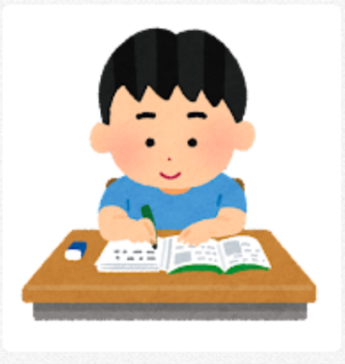
手順1「リスニングにおける文法の活用方法 エクササイズ・シート(学生版)」用紙を配布し、下線部に聞き取った語を記入するように指示します。その上で、下記の1.～10.を読み上げます。読み上げる回数や速度は、学習者の能力によって調整しますが、回数は最高でも5回までとします。

手順2 解答を発表し、間違った学習者には文法の指導をします。ハッキリと聞こえなかった場合でも、文法的知識を使えば、聞き取れなかった部分を補うことができることを指導します。

- Are you feel OK? (あえて、非文法的な語句を読みます。学習者側で文法知識を駆使し、feelingと解答できたら、正解です。)
- Did he really said such things? (同上。正解はsay)
- Have you see this film before? (同上。正解はseen)
- Scientist are still learning about it. (同上。正解はScientists)
- He didn’t grasp the whole concept at all. 文法的に正しい文です。
- He hesitated and think for a moment. (同上。正解はthought)
- That accident happened between these region. (同上。正解はregions)
- Yesterday, the boys were kicking an empty can. 文法的に正しい文です。
- The expression is used to show there is a wide variety of things to see. 文法的に正しい文です。
- It’s estimate that lightening occurs 50 to 100 times a second around the world.
(同上。正解はestimated)

これはシャドーイングの研究結果ですが、5回までは聞く回数に比例して統計学的に有意差(= 科学的な効果)があるとの研究結果が報告されています (Hori, 2007)。

